Nom : ……………………………. Date : …………………………….
Graphisme
Fiche
1a
a
a

GS

Les lignes horizontales



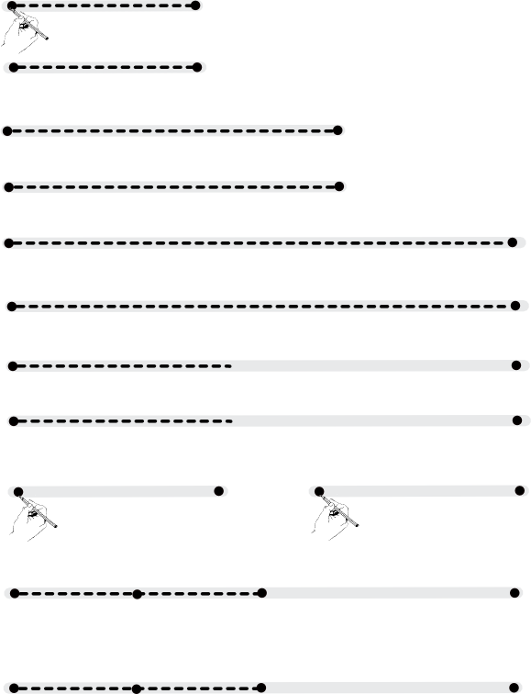
https://i-profs.fr

Nom : ……………………………. Date : …………………………….
Graphisme
Fiche
1b

GS

Les lignes horizontales



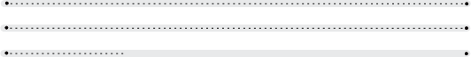

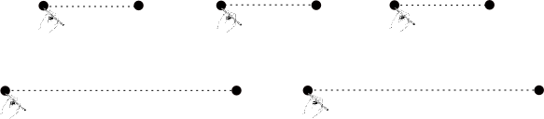

http://www.i-profs.fr

